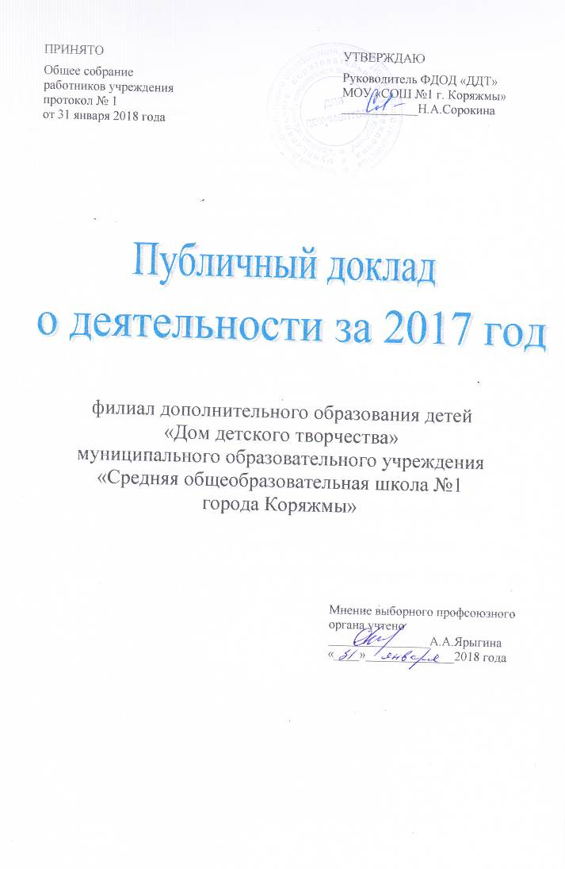

Общее собрание Руководитель ФДОД «ДДТ»
работников учреждения МОУ «СОШ №1 г. Коряжмы»
протокол № 1 ____________Н.А.Сорокина
от 31 января 2018 года

филиал дополнительного образования детей
«Дом детского творчества»
муниципального образовательного учреждения «Средняя общеобразовательная школа №1
города Коряжмы»

Мнение выборного профсоюзного органа учтено
________________А.А.Ярыгина
«____»______________2018 года

Оглавление:
 |  | Введение | 3
Раздел 1. |  | Общая характеристика учреждения | 4
Раздел 2. |  | Структура управления учреждением | 5
Раздел 3. |  | Кадровое обеспечение образовательного процесса | 6
Раздел 4. |  | Организация образовательной деятельности | 9
Раздел 5. |  | Организация инновационной деятельности | 14
Раздел 6. |  | Организация воспитательной деятельности | 15
Раздел 7. |  | Результаты образовательной и воспитательной деятельности | 27
Раздел 8. |  | Привлечение внебюджетных средств | 29
Раздел 9. |  | Условия осуществления образовательного процесса и труда работников | 30
Раздел 10. |  | Социальная активность и социальное партнерство учреждения | 32
Раздел 11. |  | Обеспечение безопасности учреждения | 33
Раздел 12. |  | Финансовое обеспечение функционирования и развития учреждения | 35
Раздел 13. |  | Основные сохраняющиеся проблемы текущего года | 36
Раздел 14. |  | Перспективные направления развития | 36
Раздел 15. |  | Общий вывод по результатам деятельности за 2017 год | 36
Приложение 1 |  | Структура управления учреждением | 38
Приложение 2 |  | Анализ контингента обучающихся по дислокации, годам обучения, возрасту и половому признаку | 39
Приложение 3 |  | Контингент обучающихся по образовательным программам | 40
Приложение 4 |  | Результаты участия обучающихся в мероприятиях различного уровня за 2017 год | 42

Введение
В декабре 2017 года Дом детского творчества отметил 50-летний юбилей.
Учреждение имеет многолетнюю историю. 14 декабря 1967 года дети Коряжмы получили в подарок самый красивый Дворец пионеров в области.
Деятельность Дворца началась с открытия 17 кружков с охватом 340 обучающихся. В 1968 году в составе учреждения начал работу Детский дом культуры. Спектр кружков, секций, клубов значительно расширился. Дворец пионеров становится центром методической, организационно – массовой и кружковой работы в городе. В 1973 году организованы: штаб «Крылатая юность» им. М.Попова, школа пионерского актива, совет друзей октябрят. Работал детский кинотеатр «Орленок». Увеличился спектр кружков технического творчества.
За годы своего существования учреждение неоднократно меняло свое название, но неизменным остается его главное предназначение – развивать мотивацию личности ребенка к инициативе и творчеству, организовывать содержательный досуг. Учреждение пользуется заслуженным уважением и признанием горожан. Из поколения в поколение родители приводят сюда своих детей.
Сегодня – это многопрофильный разноуровневый образовательно – досуговый комплекс, решающий задачи дополнительного образования детей, подростков, молодежи города. В учреждении работают объединения дополнительного образования детей по пяти направленностям: художественной, технической, физкультурно-спортивной, туристско-краеведческой, культурологической. В течение последних трех лет в 32 творческих объединениях занимается более 1300 детей и подростков в возрасте от 4 до 18 лет.
Качество дополнительного образования, получаемого в учреждении, подтверждают успехи обучающихся на региональных, Всероссийских и международных конкурсах, фестивалях и соревнованиях. Премии Президента РФ по поддержке талантливой молодежи в рамках приоритетного национального проекта «Образование» удостоено 17 обучающихся учреждения.
Учреждение является центром проведения городских массовых мероприятий с детьми в сфере образования (ежегодно более 40 мероприятий).
Удовлетворенность населения города Коряжмы услугами учреждения в 2017 году составляет 96%.
Вся деятельность учреждения направлена на создание духовных ценностей, физическое и интеллектуальное развитие, удовлетворение самых различных интересов, склонностей, дарований на пути профессионального самоопределения детей в постоянно меняющемся мире.

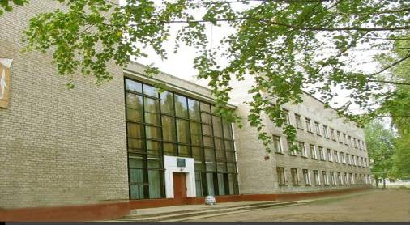

- Общая характеристика учреждения

Полное наименование образовательного учреждения в соответствии с Уставом МОУ «СОШ №1 г.Коряжмы» | - Филиал дополнительного образования детей «Дом детского творчества» муниципального образовательного учреждения «Средняя общеобразовательная школа №1 г.Коряжмы»
Наименование учреждения  (сокращенное) | - ФДОД «ДДТ» МОУ «СОШ №1 г.Коряжмы»
Организационно - правовая форма учреждения | - Муниципальное учреждение
Вид образовательной организации | - «Дом детского творчества»
Учредитель образовательного учреждения | - Администрация муниципального образования «Город Коряжма»
Лицензия на образовательную деятельность | - Лицензия на образовательную деятельность 29 Л01 от 16.05.2014, регистрационный номер № 471
Фактический адрес | - город Коряжма, Архангельской области, улица Набережная имени Н. Островского, дом 16
Учреждение имеет в структуре клубы технического творчества | - Клуб «Корчагинец», ул. Космонавтов, д. 4А;  - клуб «Парус», ул. Советская, д. 15;  - картинг-клуб, ул. Набережная имени Н. Островского, д. 16 строение 1;  - кружок «Радиоконструирование», ул. Пушкина, д. 13 корпус 1 помещение 1
Телефон/факс | Тел./факс (81850) 3-49-52
Официальный сайт | www.fdodddt.ucoz.ru
Адрес электронной почты | ddt-kor@mail.ru
Контактная информация | - Руководитель – Сорокина Наталья Александровна,  тел. (81850) 3-49-52;  - приемная - (81850) 3-49-52;  - заместители руководителя - (81850) 3-87-46, 3-38-30  - вахта учреждения - (81850) 3-87-46;  - клуб «Корчагинец» - (81850) 3-85-95
Деятельность ФДОД «Дом детского творчества» МОУ «СОШ №1 г.Коряжмы» направлена на всестороннее удовлетворение образовательных потребностей человека в интеллектуальном, духовно-нравственном, физическом и (или) профессиональном совершенствовании.
В 2016-2017 учебном году основной целью деятельности учреждения было: создание современной образовательной инфраструктуры для обеспечения качества, доступности и конкурентоспособности дополнительного образования в интересах обучающихся, их родителей, социальных партнеров путем обновления структуры и содержания образования.
Для достижения поставленной цели решались следующие задачи:
- Создание условий для повышения качественного уровня оказания услуг дополнительного образования, проведение комплекса мероприятий по внедрению новых условий их реализации.
- Разработка и создание механизмов информационного, кадрового, нормативно-правового и ресурсного обеспечения учреждения.
- Обновление, совершенствование программно–методического содержания дополнительного образования детей, его форм, методов и технологий, разработка программ нового поколения, направленных на развитие инновационной деятельности, информационных технологий.
- Создание условий для привлечения в сферу дополнительного образования детей молодых специалистов, их профессионального и творческого развития.
- Повышение уровня материально-технического оснащения учреждения в соответствии с требованиями инновационной экономики, используя различные источники финансирования.

2. Структура управления учреждением

Учреждение имеет демократическую систему управления, способную обеспечить стабильное функционирование и развитие. Управление учреждением осуществляется в соответствии с действующим законодательством Российской Федерации с учетом особенностей, установленных Федеральным законом «Об образовании в Российской Федерации», Типовым положением об учреждении дополнительного образования детей, Уставом МОУ «СОШ №1», Положением о ФДОД «ДДТ» МОУ «СОШ №1 г.Коряжмы».
В учреждении функционирует современная модель управления деятельностью, основанная на принципах единоначалия и коллегиальности. Управленческая деятельность направлена на упорядочение и оптимизацию основных и вспомогательных процессов, совершенствование рабочих процедур, выявление потенциальных или реальных проблем качества и проведение предупредительных и корректирующих воздействий. Поставленные цели и задачи деятельности учреждения, решаются через организацию учебно-воспитательного процесса, его системное методическое сопровождение, сформированный алгоритм внутреннего контроля, последовательное укрепление материально-технической базы. Деятельность учреждения регулируется комплексом распорядительных документов: приказами руководителя учреждения, издаваемыми в соответствии с Трудовым законодательством, а также решениями Педагогического Совета и иных действующих коллегиальных органов учреждения. Внутреннее управление представляет собой целенаправленное взаимодействие, сотрудничество всех участников образовательного процесса, по достижениям поставленных перед коллективом целей. Руководитель учреждения осуществляет текущее руководство деятельностью учреждения.
По принципу построения структура учреждения является линейно - функциональной (приложение 1). Первый уровень составляют: Общее собрание трудового коллектива, Совет учреждения, педагогический совет, профсоюзный комитет (как общественная организация, представляющая интересы всех сотрудников учреждения), родительские комитеты в объединениях. Второй уровень руководства осуществляют заместители руководителя по УВР, ОМР, ОТ и АХР. Третий уровень составляют руководители всех подструктур: заведующие отделами, методический Совет, творческие группы. Управленческие функции администрация осуществляет в пределах предоставленных ей полномочий, рационально распределяя обязанности между руководителями и сотрудниками учреждения, определяя меру личной ответственности каждого исполнителя.
Основными задачами органов общественного самоуправления является участие в определении основных направлений развития учреждения, содействие созданию оптимальных условий для осуществления образовательной деятельности, контроль за соблюдением здоровых и безопасных условий обучения, воспитания и труда, защита и содействие в реализации прав и законных интересов всех участников образовательного процесса.

3. Кадровое обеспечение образовательного процесса

Важным условием результативной и качественной образовательной деятельности является грамотная кадровая политика и наличие профессиональных кадров. В учреждении сформирован высоко квалифицированный педагогический коллектив. Общая численность сотрудников составляет 68 человек, из них 33 человека – педагогические работники, в том числе 8 внешних совместителей.

Характеристика педагогического состава по образованию:
Среднее- специальное 52%
Высшее 48 %

- Высшее образование - 16 человек (48 %)
- Среднее - специальное - 17 человек (52 %)

Из них 18 человек имеет педагогическое образование, 3 работника обучаются в высших учебных заведениях заочно.

Важным механизмом повышения профессионального мастерства является аттестация педагогических работников, которая осуществляется в соответствии с перспективным планом.

Высшая 12 %
Нет категории 27%

- Высшая категория - 4 человека (12 %)
- Первая категория - 12 человек (39%)
- Соответствие занимаемой
Первая 39 %
должности - 7 человека (22%)
- Нет категории - 9 человек (27 %)
Соответствие занимаемой должности 22%

Профессиональный уровень педагогического состава высокий. Имеют высшую, первую квалификационные категории, аттестованы на соответствие занимаемой должности – 24 человека (73 %) педагогического состава. В 2017 году 1 педагогический работник получил первую категорию, 4 работника аттестованы на «соответствие занимаемой должности». Из 9 работников, не имеющих категории, 4 педагога приступили к работе в учреждении в 2017 году, 4 педагога в 2016 году. В учреждении обеспечивается контроль и выполнение плана подготовки и проведения мероприятий аттестации педагогических кадров, особое внимание уделяется вновь принятым работникам и молодым специалистам, окончившим учебные заведения.
Характеристика педагогического состава по стажу работы:
18%
- менее 2 лет – 6 человек (18%)
7%
27%
- от 2 до 5 лет – 2 человека (7%)
- от 5 до 10 лет – 6 человек (18%)
- от 10 до 20 лет – 10 человек (30%)
18%
- от 20 лет и более – 9 человек (27%)
30%

Средний возраст педагогического состава – 38 лет. Наибольшее количество работников имеет стаж педагогической работы 10 лет и более, что говорит о достаточном профессионализме кадрового состава. Наряду с этим происходит его обновление, в 2017 году принято на работу 4 новых педагога.
Характеристику коллектива по стажу работы можно считать благоприятной для организации эффективного образовательного процесса. Деятельность администрации в направлении омоложения кадрового потенциала гармонично сочетается с тенденцией сохранения в составе педагогического коллектива зрелых педагогов, обладающих готовностью к передаче профессионального опыта молодым педагогам.

Важнейшим средством повышения педагогического мастерства, управления качеством дополнительного образования и совершенствованием нормативно-правового обеспечения образовательного процесса, связующим в единое целое всю систему работы учреждения, является методическая работа. Методическая работа учреждения направлена на своевременное информирование, обучение и развитие творческой инициативы и возможностей педагогических кадров, выявление, обобщение и распространение передового педагогического опыта, создание собственных методических продуктов для обеспечения образовательного процесса. Это ведет к обновлению и повышению качества образования и повышению профессиональной компетентности педагогических кадров.
Цель методической работы — создание благоприятных условий для повышения профессионального мастерства, творческого роста и качества труда педагогических работников.
Система непрерывного педагогического опыта включает деятельность по следующим направлениям: повышение квалификации через курсовую подготовку, научно-методические и профильные семинары, трансляцию педагогического опыта, самообразование, профессиональные конкурсы, методическую помощь и поддержку.
Решение образовательных задач имеет следующий алгоритм:
- изучение спроса на услуги дополнительного образования детей;
- совершенствование организации образовательного процесса;
- совершенствование работы по программно-методическому обеспечению;
- совершенствование работы по повышению профессионального мастерства педагогических работников;
- организация и популяризация всех видов и форм творчества;
- поддержка и развитие материально-технической базы.

В учреждении организована деятельность проблемных творческих групп по направлениям:
- Инновационные технологии и методическое обеспечение деятельности (рук. Байбородина Е. А.);
- «Современные методики и технологии в образовательном процессе» (рук. Жгилева Л.В.)
- «Здоровьесбережение» (рук. Анкудинова С. Н.);
- «Обобщение педагогического опыта» (рук. Окрепилова М.А.);
- «Проблемы развития технического творчества в дополнительном образовании» (рук. Южаков С.И.).
Результаты обобщения и распространения педагогического опыта, участие в мероприятиях различной направленности в 2017 году:
№ | Мероприятия | ФИО педагога | Документ, подтверждающий участие | Результат участия
Участие в мероприятиях международного уровня
1. | Международный творческий форум «Белкомур шелковый путь в Арктику» | Гладышева О.Ф.  Окрепилова М.А. | сертификат | участие
Участие в мероприятиях российского уровня
1. | Публикация методического материала на образовательном портале «Продленка» | Ярыгина А.А. | свидетельство | участие
Участие в мероприятиях областного уровня
1. | Областная конференция «Дополнительное образование Архангельской области: вектор развития» | Окрепилова М.А.  Жгилева Л.В. | свидетельство | участие
2. | IX научно-практическая конференция «Аспекты научно-исследовательской и проектной деятельности в рамках изучения народной художественной культуры и краеведения Русского Севера» | Окрепилова М.А.  Жгилева Л.В. | свидетельство | участие
3. | Открытый региональный фестиваль «Переплет» | Анкудинова С.Н.  Клочихина Г.С.  Окулова Н.В.  Манилова В.Н.  Гладышева О.Ф. | сертификат | участие
4. | Областной конкурс программ отдыха и оздоровления детей | Анкудинова С.Н. | сертификат | участие
Участие в мероприятиях муниципального уровня
1 | Городские акции «Ночь в музеях», «Библионочь», «Вечерний вернисаж» | Окрепилова М.А.  Жгилева Л.В. | свидетельство | участие

Участие в данных мероприятиях позволяет разрабатывать и накапливать различные виды методической продукции: образовательные и воспитательные программы, методические пособия, методические разработки занятий по различным направлениям деятельности, технологические карты и пр. Создан банк опыта работы педагогов по темам самообразования.
В 2017 году прошли курсовую переподготовку:

ФИО, должность | Наименование курсов | Образовательная организация
Сорокина Н.А., руководитель учреждения | «Актуальные проблемы управления образовательной организацией и статус ее руководителя. Применение профстандартов в деятельности руководителя» | ООО «Гуманитарные проекты – XXI век»  г. Великий Новгород
Андрусишин Д.В.  педагог ДО | «Современные модели технологий и содержания обучения в соответствии с федеральным государственным образовательным стандартом» | АО ИИО, г.Архангельск
Жгилева Л.В.  педагог ДО | «Куклы для игры в свадьбу» | Этнографический клуб «Параскева», г.Котлас
Андрусишин Д.В.  педагог ДО | «Основы робототехники в начальной школе» | АО ИИО, г.Архангельск
Ярыгина А.А.  педагог ДО | «Как привести коллектив к успеху» | Тренинг-центр «Хореограф-онлайн»
Жгилева Л.В.  педагог ДО | «Традиционный северный костюм в народной кукле» | Этнографический клуб «Параскева», г.Котлас

4. Организация образовательной деятельности

Особенности образовательного процесса
Организация образовательного процесса в учреждении строится на основе учебного плана, который составляется в целях дальнейшего совершенствования образовательного процесса, повышения результативности и эффективности обучения детей, обеспечения вариантности образования.
В 2017 году реализация образовательного процесса осуществляется в рамках пяти направленностей:
- художественной - 14,
- технической – 12
- физкультурно-спортивной – 4,
- культурологической – 1,
- туристско-краеведческой – 1.

Количество творческих объединений по направленностям:
Направленность | 2015-2016уч.г. | 2016-2017уч.г. | 2017-2018 уч.г.
Художественная | 14 | 14 | 14
Культурологическая | 2 | 1 | 1
Техническая | 10 | 10 | 12
Физкультурно-спортивная | 4 | 5 | 4
Туристско-краеведческая | 1 | 1 | 1
Всего | 31 | 31 | 32
Количество творческих объединений за последние три года остается стабильным. Увеличение количества объединений технической направленности связано с открытием секций «Ракетомодельная» и «Юный авиатор». Основной формой учебно-воспитательного процесса является занятие. Занятия в объединениях проводятся по программам одной тематической направленности или комплексным, интегрированным программам.

Продолжительность обучения по образовательной программе определяется исходя из педагогической целесообразности, санитарно-гигиенических условий, социального заказа родителей. Занятия проводятся по группам, индивидуально или со всем составом объединения. Продолжительность занятий составляет - 40 минут с 10 - ти минутным перерывом между занятиями. Учебная нагрузка обучающихся регламентируется санитарно-эпидемиологическими требованиями к учреждениям дополнительного образования детей от 04.07.2014 СанПин 2.4.4.3172-14. Учебная нагрузка в неделю составляет:
- обучающиеся 1 – го года обучения - 4 академических часа;
- обучающиеся 2 – го и последующих годов обучения - 6 академических часов.
В каникулярный период занятия с детьми проводятся в обычном режиме, допускается перенос занятий на более раннее время.

Характеристика контингента обучающихся
На 31.12.2017 контингент обучающихся учреждения составил 1300 человек.
Направленность | Количество обучающихся
Направленность | 2015-2016уч.г. | 2016-2017уч.г. | 2017-2018 уч.г.
Художественная | 608 | 765 | 747
Культурологическая | 280 | 66 | 64
Техническая | 265 | 274 | 290
Физкультурно-спортивная | 134 | 134 | 109
Туристско-краеведческая | 75 | 77 | 90
Всего | 1362 | 1316 | 1300
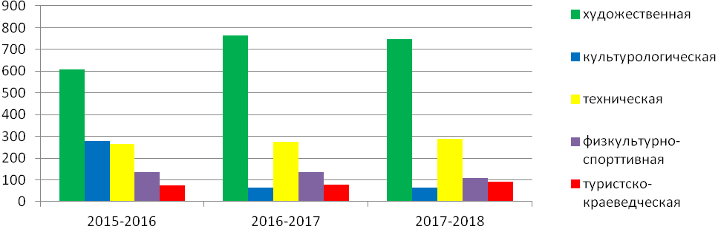

Анализ контингента по направленностям показывает увеличение обучающихся в технической направленности за счет открытия новых объединений технической направленности и новых групп туристско-краеведческой направленности.

Распределение обучающихся по годам обучения:
Учебные года | Кол-во обуч. | 1г.о | 2г.о | 3г.о | 4г.о. | 5г.о. | 6г.о. | 7г.о. | 8-9г.о.
2015-2016 | 1362 | 524 | 329 | 255 | 84 | 96 | 34 | 26 | 14
2016-2017 | 1316 | 495 | 338 | 204 | 145 | 52 | 62 | 10 | 10
2017-2018 | 1300 | 402 | 314 | 272 | 151 | 106 | 10 | 30 | 15
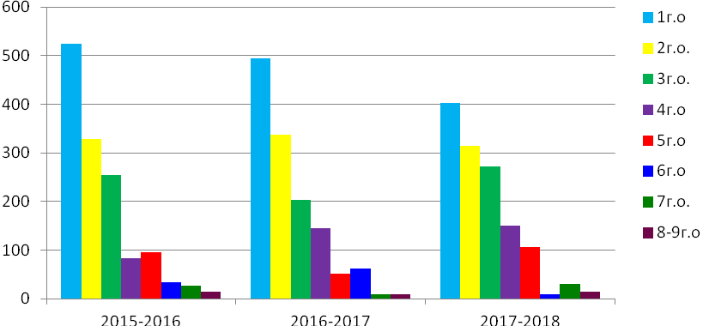

Количество обучающихся первого года обучения традиционно выше, за счет обучающихся художественной и технической направленностей, второго и третьего годов обучения стабильное, т.к. срок реализации образовательных программ педагогов в основном рассчитан на три года. Количество детей последующих годов обучения снижается в связи с переходом в другие объединения на первый год обучения, индивидуальные образовательные маршруты.

Возрастная характеристика обучающихся:
 | 2015-2016 уч.г. | 2016-2017 уч.г. | 2017-2018 уч.г.
Дошкольники | 243 | 54 | 45
1-4 кл. | 680 | 734 | 734
5-9 кл. | 364 | 484 | 478
10-11 кл. | 75 | 44 | 43
Всего | 1362 | 1316 | 1300
В 2017-2018 уч.г. основная возрастная категория обучающихся 1-9 классы – 1212 человек (93%) , в 2015-2016уч.г. – 1044 чел. (44%), в 2016-2017 уч.г. – 1218 чел. (93%). Наиболее востребованными для мальчиков и юношей остаются объединения физкультурно-спортивной и технической направленностей. Процентное соотношение юношей и девушек в учреждении составляет - 36%/64%, в 2015 году - 46%/54%, в 2016 году – 38%/62%.

Дислокация обучающихся:

 | 2015-2016уч.г. | 2016-2017уч.г. | 2017-2018 уч.г.
ДДТ | 813 | 747 | 769
Клубы технического творчества | 287 | 281 | 286
Школы | 262 | 288 | 245
Всего | 1362 | 1316 | 1300

Основной контингент детей занимается в головном учреждении – 60% (2015 год – 60%, 2016 году – 57%), на базе клубов технического творчества – 21% (2016,2015 годах – 21 %). Учебные объединения открыты на базе школ города - 19% (2016 год – 22%, 2015 год – 19%).
Сохранность контингента обучающихся:

 | 2014-2015уч.г. | 2015-2016уч.г. | 2017-2018 уч.г.
Сохранность | 99% | 99,5% | 100%
Сохранность контингента за последние три года остается стабильной, что свидетельствует о стабильности численного состава обучающихся и сформированности мотивации к выбранному виду деятельности.
В учреждении проводится работа с детьми с ограниченными возможностями здоровья. Дети занимаются в объединениях «Бумагопластика», творческая мастерская «Фантазия», «Авиамодельный», «Картинг», «Клуб английского языка», театральная студия «Егоза», студия восточного танца «Самира», творческая мастерская «Фантазия». Формы обучения: индивидуальные, в составе учебных групп на базе Дома детского творчества и клубах технического творчества.

Социальный паспорт учреждения на основе показателей
мониторинга социального состава семей:
Социальный состав обучающихся | 2015-2016 | 2016-2017 | 2017-2018
дети-сироты | - | 3 | 2
дети из неполных семей | 135 | 148 | 145
состоящие на учёте в ПДН | 6 | 4 | 4
дети-инвалиды | 6 | 8 | 10
дети из многодетных семей | 75 | 79 | 107
дети из малообеспеченных семей | 89 | 69 | 76

Показатели проведенного исследования: 344 ребенка воспитывается в семьях, нуждающихся в социальной поддержке. Традиционно в учреждении много обучающихся из малообеспеченных семей, где занятия на бесплатной основе рассматриваются родителями или лицами, их заменяющими (обычно опекунами пенсионного возраста), как форма социальной помощи семье.
Работа с «одаренными» детьми в творческих коллективах учреждения строится по индивидуальным образовательным маршрутам.

Программно-методическое обеспечение образовательного процесса
Дополнительные общеобразовательные программы по направленностям
Направленность | 2015-2016уч.г. | 2016-2017уч.г. | 2017-2018 уч.г.
Художественная | 14 | 14 | 14
Культурологическая | 2 | 1 | 1
Техническая | 10 | 10 | 12
Физкультурно-спортивная | 4 | 5 | 4
Туристско-краеведческая | 1 | 1 | 1
Всего | 31 | 31 | 32
Количество дополнительных общеобразовательных программ увеличивается в технической направленности за счет открытия новых объединений («Юный авиатор», «Ракетомодельная»). Одним из важнейших показателей качества образовательных услуг остается освоение обучающимися образовательных программ.
Полнота реализации дополнительных общеобразовательных программ:
Направленность | % выполнения
Направленность | 2014-2015уч.г. | 2015-2016уч.г. | 2017-2018 уч.г.
Художественная | 100 | 98 | 100
Культурологическая | 100 | 100 | 100
Техническая | 100 | 100 | 100
Физкультурно-спортивная | 100 | 94 | 100
Туристско-краеведческая | 100 | 100 | 100
Всего | 100 | 99 | 100
Процент выполнения учебного плана за последние три года составляет 99-100%, что говорит о стабильности работы учреждения.
В целях контроля за качеством обучения в учреждении разработана система мониторинга. Промежуточный мониторинг проводится по итогам учебного года, итоговый – по окончании образовательной программы. Обучающиеся, освоившие в полном объеме дополнительную образовательную программу учебного года, переводятся на следующий год обучения.
Результаты мониторинга качества обучения:
Учебный год | Качество обучения
Учебный год | Высокий уровень | Средний уровень | Низкий уровень
2016-2017 | 57% | 42% | 1%
2015-2016 | 54% | 44% | 2%
2014-2015 | 60% | 39% | 1%
Данные мониторинга свидетельствуют о стабильности в освоении программ.
Для изучения удовлетворённости качеством дополнительного образования, в учреждении проводится социологический опрос, в котором принимают участие не менее 70% родителей от общего количества обучающихся.

Вопросы | % положительных ответов
Вопросы | 2015 год | 2016 год | 2017 год
Устраивает ли Вас перечень кружков и секций, предлагаемых в учреждении? | 98 | 98 | 98
Устраивает ли Вас расписание занятий в учреждении дополнительного образования? | 95 | 95 | 95
Удовлетворяет ли Вас качество дополнительного образования, получаемое ребенком в учреждении дополнительного образования? | 99 | 99 | 99
Заинтересованы ли педагоги дополнительного образования в успехах ребенка? | 98 | 98 | 98
Предоставлена ли Вам возможность участвовать в учебном процессе (открытые занятия, дни открытых дверей, мастер-классы и т.д.)? | 91 | 93 | 93
Достаточно ли Вы получаете информации об организации дополнительного образования в учреждении? | 92 | 94 | 94
В каком кружке (секции) на базе данного учреждения Вы хотели бы, чтобы занимался Ваш ребенок? | Вокал, иностранный язык | Хоккей, футбол, иностранный язык | Хоккей, иностранный язык
По данным социологического опроса за последние три года учреждение создает благоприятные условия для включения родителей в образовательный процесс, имеет в лице родителей сторонников полноценного развития личности ребенка (98%), открытого, доступного характера функционирования учреждения (94%). Высокий процент качества дополнительного образования говорит об актуальности выбранных учреждением форм образования и наличии новых возможностей (99%).

5. Организация инновационной деятельности

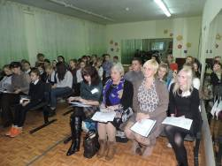
Одним из важнейших направлений деятельности Дома детского творчества является результативная инновационная деятельность, которая позволяет добиваться качественно новых результатов обучения и воспитания обучающихся.
Система инновационной деятельности учреждения включает следующие направления:
1. Индивидуальная инновационная деятельность педагогов.
Педагоги учреждения в постоянном поиске новых подходов в организации образовательного и воспитательного процесса, прогрессивных способов обучения, к проведению инновационной деятельности. Они планируют свою деятельность с использованием информационно-коммуникационных технологий, находят учебные материалы в Интернете, используют информационно-коммуникационные технологии для мониторинга, для тестирования, эффективно используют информационно-коммуникационные технологии для разработки и проведения занятий.
2. Совместная деятельность педагогического коллектива по теме: «Активное использование инновационных технологий в целях повышения качества обучения и воспитания обучающихся» решают следующие задачи:
- знакомство с инновационными технологиями обучения (личностно - ориентированное образование, проектные методики, исследовательский метод, и др.);
- внедрение, использование новых методов, методик, средств, технологий в образовательный и воспитательный процесс;
- организация взаимопосещений занятий, мероприятий, обмен опытом;
- осуществление мониторинга, практикуя рейтинговые опросы педагогов и обучающихся об уровне проведения различных мероприятий;
- участие педагогов в творческих конкурсах, проектно-исследовательской деятельности.
3. Участие обучающихся в инновационной деятельности.
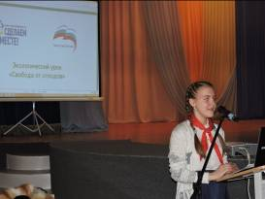
Обучающиеся учреждения – активные участники всех инноваций. Как субъекты педагогического процесса они вносят предложения по выбору вариативных блоков учебной программы; высказывают свое мнение об апробации конкретных методов, форм обучения; совместно с педагогом участвуют в разработке творческих заданий, дидактического материала, сценариев досугово-развивающих дел, выступают с социальными инициативами, нередко являются ассистентами педагога на учебном занятии. Важным слагаемым успеха инновационной деятельности является совместная аналитическая, рефлексивная деятельность обучающихся и педагога.
Наработанный опыт в этом направлении деятельности широко представляется на мероприятиях, семинарах, конференциях разного уровня.

6. Организация воспитательной деятельности

Организационно-массовая деятельность учреждения
Содержание направлений воспитательной работы в 2017 году определялось с учетом требований основных нормативно-правовых документов, в рамках исполнения государственных, областных, городских целевых программ: «Одаренные дети», «Развитие дополнительного образования детей на территории города Коряжма», «Повышение безопасности дорожного движения на территории МО «Город Коряжма», «Профилактика безнадзорности и правонарушений несовершеннолетних на территории МО «Город Коряжма», «Молодежь Коряжмы», «Развитие физической культуры и спорта на территории МО «Город Коряжма», плана работы управления социального развития администрации города, плана воспитательной работы педагогов учреждения и социального заказа детей и родителей, согласно муниципальному заданию.
В целях реализации календарного плана мероприятий в сфере образования на 2017 год в учреждении проведено - 32 городских массовых мероприятия и 69 мероприятий – календарного плана учреждения.
Мероприятия Дома детского творчества охватывали различные категории детей: воспитанники детских садов, активные обучающиеся школ города, дети с ограниченными возможностями здоровья, дети из малообеспеченных и многодетных семей, дети и подростки, состоящие на учете в комиссии по делам несовершеннолетних, одаренные дети.
Основные направления организационно-массовой работы выявлены согласно программе развития воспитательной компоненты в общеобразовательных учреждениях.
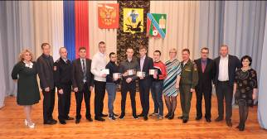
Наиболее яркие мероприятия в 2017 году:
- Городское мероприятие «День призывника», в мероприятии приняли участие обучающиеся 9-11 классов, кадетские классы школ города, призывники, представители администрации города, призывной комиссии. В ходе мероприятия была представлена информация о мерах государственной политики направленных на поднятие престижа воинской службы, особенностях осеннего призыва 2017 года.
- Городской строевой смотр-конкурс почетных караулов, в смотре-конкурсе приняли участие 8 команд общеобразовательных школ города. Состав команды 7 человек – обучающиеся 7-11 классов. На мероприятии присутствовали представители администрации города, педагоги, гости. Команда-победитель МОУ «СОШ №7» приняла участие в областном смотре-конкурсе почетных караулов в г. Архангельске.
- Игра для «трудных» подростков «День испытаний», проводилась в марте, победитель МОУ «СОШ №3», и в октябре, победитель МОУ «СОШ №5».
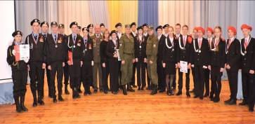
- Военно-спортивная игра
«Зарница - 2017»,
в игре приняли участие команды юнармейцев общеобразовательных школ города, всего 77 детей, 7 педагогов. По итогам всех этапов игры определились победители и призеры: 1 место – команда МОУ «СОШ №6»,2 место – команда МОУ «СОШ №2»,3 место – команда МОУ «СОШ №7».
- Городской конкурс журналистского творчества «Школьный формат», в номинациях конкурса: «Лучшая газета образовательного учреждения», «Лучший журналистский материал» представлено 10 работ. Победила газета «Говорит седьмая» - МОУ «СОШ №7», 2 место – газета «Перемена» - МОУ «СОШ №5», 3 место – газета «На школьной волне» - МОУ «СОШ №6».
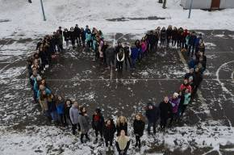
- Городские коммунарские сборы «Веснянка» и «Оснянка», самые востребованные мероприятия в среде старшеклассников. В ходе проведения сбора активисты ГДЮОО «Стрела» обучали подростков основам самоуправления, организации и проведению коллективных творческих дел, толерантности. Программа сборов предусматривала традиционные коммунарские мероприятия: «ОГО» (отряд гостит у отряда), «ЛЭП» (любите эти песни), линейки открытия и закрытия дня, тематические дискотеки, орлятский круг с исполнением участниками песен под гитару).
- Городской этап Всероссийского конкурса юных чтецов «Живая классика», проводился для обучающихся 6-10 классов общеобразовательных школ города. В конкурсе приняли участие представители МОУ «СОШ № 1-7», ГБУ АО «Коряжемский детский дом–школа», всего 50 человек (18 участников, педагоги, родители).
- Спортивные соревнования школьников «Президентские спортивные состязания» и «Президентские игры», организованы в мае и декабре, целях реализации Указа Президента Российской Федерации «О проведении всероссийских спортивных соревнований (игр) школьников».
- Впервые в Доме детского творчества состоялся городской конкурс школьных работ по антикоррупционному анализу законодательства, разработке общественных механизмов противодействия коррупции, в конкурсе приняли участие МОУ «СОШ № 2,3,4,5,6,7». На конкурс были представлены 46 работ в номинациях: комикс на тему «Надо жить честно!», плакат или постер «Мир без коррупции», рекламный видеоролик «Коррупции – нет!», фото на тему «Коррупция в объективе».
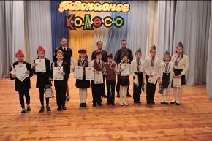
- Городской конкурс – соревнование юных инспекторов движения «Безопасное колесо – 2017», в мероприятии приняли участие команды всех общеобразовательных школ города. Команда состояла из двух мальчиков и двух девочек. Победитель, команда МОУ «СОШ №6№№.
- муниципальный этап конкурса детского творчества по пожарной безопасности «Неопалимая купина», в 2017 году был посвящен 125 – летию Российского пожарного общества, 90- летию со дня создания органов государственного пожарного надзора. В конкурсе приняли участие обучающиеся МОУ «СОШ № 2,3,4,5,6,7», ФДОД «ДДТ» МОУ «СОШ №1 г. Коряжмы»¸ воспитанники МДОУ № 1,2,5,6,8,9,10,13,14,15,17, 18, структурного подразделения МОУ «СОШ № 6 – «Детский сад». На конкурс представлено 83 работы в номинациях: художественно-изобразительное творчество, декоративно-прикладное творчество, технические виды творчества в 4-х возрастных категориях.
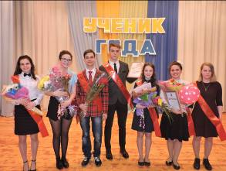
- Городской конкурс «Ученик года», в конкурсе приняли участие обучающихся всех общеобразовательных учреждений города. Лауреатам присвоены номинации «Самый артистичный» - Дмитрий Аксёнов, «Самый находчивый» - Юлия Старцева, «Самый оригинальный» - Мария Дурягина, «Самый творческий» - Нелли Нюхина, «Самый умный» - Алексей Киприянов, «Самый активный» - Наталья Милославская, «Самый остроумный» - Вера Усачева. Победителем городского конкурса «Ученик года» по итогам всех этапов признан ученик МОУ «СОШ №7» Дмитрий Аксёнов.
- Чествование лучших выпускников 11 классов общеобразовательных учреждений города в 2017 году, в программе чествования приняли участие 25 выпускников – медалистов (19 – золотых, 6 – серебряных), 84 лучших выпускника школ, их родители и близкие, директора школ, классные руководители, представители администрации. Медалистам были вручены серебряные и золотые медали, благодарственные письма, цветы и подарки от главы города.
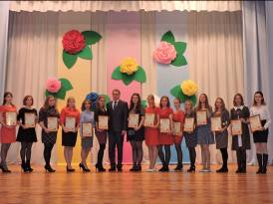
- Праздничная программа, посвященная Дню учителя, Дню воспитателя и всех дошкольных работников, тематикой мероприятия были выбраны цветы. Программа мероприятия включала: награждение педагогических работников (74 человека), чествование ветеранов педагогического труда, заслуженных учителей РФ, напутствие молодым специалистам, концертные номера от творческих коллективов города.
- Отчетный концерт Дома детского творчества, были представлены концертные номера коллективов учреждения: школа дизайна одежды «Моделина» (руководитель–Гладышева О.Ф.), «Модельное агентство» (руководитель–Байбородина Л.Ю.), вокально-инструментальный ансамбль «Живой звук» (руководитель–Конин В.И.), студия парикмахерского искусства «Персона» (руководитель – Пономарева С.Н.), танцевальное объединение (руководитель – Уткина Г.А.), объединение «Спортивная гимнастика» (руководитель – Байкова В.В.), танцевальная студия «Лимонад» (руководитель–Ярыгина А.А.), ГДЮОО «Стрела» (руководитель–Шерягина Е.Н.), студия восточного танца «Самира» (руководитель – Дементьева Т.Н.), театральная студия «Егоза» (руководитель –Манилова В.Н.).
Сценарий концерта соответствовал теме «В гостях у сказки».
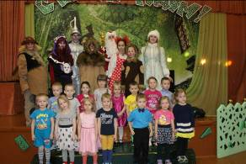
Объединения декоративно-прикладной направленности (педагоги ДО: Окрепилова М.А., Жгилева Л.В., Клочихина Г.С., Окулова Н.В., Крюкова Е.В., Квашнина А.С.) и технической направленности (педагог ДО – Андрусишин Д.В.) были представлены через работу сказочных площадок в фойе учреждения.
- Новогодние мероприятия (всего проведено 17 мероприятий). Новогодние мероприятия посетило с родителями, педагогами, около 1500 человек. Программа утренников состояла из театрализованного, игрового новогоднего представления «Новый год в Изумрудном городе», развлекательных конкурсов, подвижных игр, новогодних хороводов, награждения подарками Деда Мороза.
Ежегодно учреждение проводит мероприятия для всех летних оздоровительных лагерей города.
- Игра соревнование «Безопасное колесо», в конкурсе приняли участие 8 команд детских оздоровительных лагерей с дневным пребыванием детей общеобразовательных школ города, ФДОД «Дом детского творчества» МОУ «СОШ №1 г. Коряжмы». Итоги конкурса подводились по сумме мест на 2 этапах: 1 место заняла команда ФДОД «Дом детского творчества» МОУ «СОШ №1», 2 место – МОУ «СОШ №6», 3 место – команда МОУ «СОШ №3».
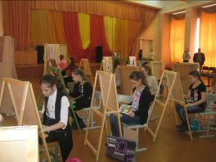
- Городской конкурс творческих работ «Экологические проблемы города Коряжмы», участники конкурса представили плакаты и презентации с описанием экологических проблем, характерных для нашего города, пути решения экологических проблем.
- Городской фестиваль талантов «Тебе, Коряжма, посвящается!». Было представлено 16 номеров: хореографические, вокальные выступления, театрализованные постановки, чтение стихов.
- Городская акция «Все краски творчества против наркотиков!».
Мероприятия знаменательных дат и событий:
2017 год – год 80-летнего юбилея Архангельской области. Работа по подготовке и проведению комплекса мероприятий, посвященных этой дате, велась в соответствии с утвержденным планом мероприятий в сфере образования.
Самые значимые мероприятия, посвященные этой юбилейной дате:
- Городской конкурс патриотической песни «Пою моё Отечество!», в конкурсе приняли участие представители школ города, МУ «ККДЦ», МБУ ДО «ДШИ». Всего 100 человек (77 участников, педагоги, гости, зрители). Конкурс проводился в возрастных категориях: 1 группа – 10-13 лет, 2 группа – 14-18 лет, по номинациям; - солисты; - ансамбли.
- Городской конкурс дизайна и изобразительного искусства «Север Архангельский – край величавый», в конкурсе приняли участие обучающиеся в возрасте с 7 до 17 лет всех школ города, ФДОД «Дом детского творчества» МОУ «СОШ №1 г. Коряжмы». На заочный этап конкурса было представлено 87 работ (26 – номинация «Дизайн», 61 – номинация «Изобразительное искусство»).
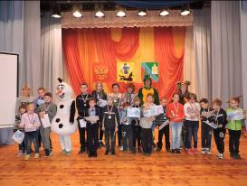
-Спортивная игра для семей с детьми-инвалидами «Сильные духом», в игре приняли участие 18 семейных команд МДОУ №2,12,14 МОУ «СОШ № 3,5,6,7», ГБОУ АО «Коряжемского детского дома-школы». В программу игры вошли «путешествия» (спортивные испытания) по городам и районам Архангельской области: - «Архангельск - Родина снеговика», (метание бумажных снежков);- «Коношский район – «Парк динозавров» (туристическая переправа);- «Ленский район – Резиденция Матушки – Зимы» (дарц);- «Котлас – КОТ ЛАСковый» (поиск «сгущенки»); - «Холмогорский район – родина М.В.Ломоносова» (игра на логику);- «Онежский район – резиденция Царевны Морошки» («болото», преодоление препятствия, перепрыгнуть по «кочкам»);- «Плесецкий район – космодром «Плесецк» (метание гранаты в цель);- «Северодвинск – подводные лодки» (бег 30 метров); - «Белое море» («рыбалка», ловля «рыбы» на крючок-магнит);- «Красноборский район – родина белого гриба» (тест на тему «Грибы- съедобные, не съедобные»).
- Городской конкурс юных фотолюбителей «Двинские мотивы», в конкурсе приняли участие МОУ «СОШ № 1,2,3,4,5,6,7», ФДОД «Дом детского творчества». На конкурс были представлены пейзажи, серии фотографий, портреты (всего 44 работы).

2017 год – Год экологии в России
В рамках данного события учреждением организованы и проведены мероприятия:
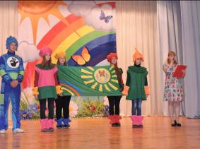
- Программы, посвященные открытию и закрытию городской летней оздоровительной кампании 2017 года, в программе открытия приняли участие более 400 детей и подростков летних оздоровительных лагерей организованных при общеобразовательных школах города, ФДОД «Дом детского творчества» МОУ «СОШ №1 г. Коряжмы», МОУ ДО «Коряжемская ДЮСШ», спортивного комплекса «Олимп», МКЦ «Родина». Программа включала театрализованное представление и игровую программу. Дети выполняли задания эколят (символы Года экологии в России).
- Фестиваль для детей-инвалидов «Творчество без границ», в фестивале приняли участие дети – инвалиды от 5 до 17 лет. В фестивале приняли участие дети – инвалиды от 5 до 17 лет, воспитанники МДОУ №2,5,7,12,13,14,15,18, МОУ «СОШ №2,3,5,6», ГБО У АО «Коряжемский детский дом-школа». Всего 70 человек (30 участников, родители, педагоги).
- Туристический слет обучающихся общеобразовательных школ города, приняли участие команды школ города, всего 80 человек. Туристический слет проводился по этапам: конкурс художественной самодеятельности, конкурсная программа «Турград», конкурсный обед, конкурсы: «Туристическая полоса препятствий», «Преодоление болотистой местности по кочкам», «Установка палатки», «Разжигание костра». По итогам всех этапов победителями стали: 1 место – команда МОУ «СОШ № 7»,2 место – команда МОУ «СОШ № 4»,3 место – команда МОУ «СОШ № 3».
- Городская экологическая игра «Мир, в котором я живу», в игре приняли участие представители летних оздоровительных лагерей МОУ «СОШ №1,2,3,4,5,6,7», ФДОД «ДДТ» МОУ «СОШ №1 г. Коряжмы», МУ «МКЦ «Родина», ЧУ «Спорткомбинат «Олимп», МОУ ДО «КДЮСШ». Подготовка и проведение игры проходила при сотрудничестве с руководителем отдела охраны окружающей среды филиала АО «Группа Илим в г. Коряжме», С.В. Колпаковым.
По итогам игры определились победители: 1 место – команды МОУ «СОШ № 2» и МОУ «МКЦ «Родина», 2 место – команды МОУ «СОШ №6» и ФДОД «ДДТ», 3 место – команды МОУ «СОШ №3» и МОУ «СОШ №4».

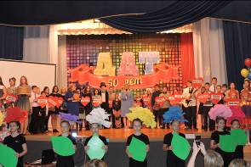
Юбилейные мероприятия Дома детского творчества.
Подготовка и проведение мероприятий, посвященных празднованию 50-летия учреждения, велась в течение всего года. Была проведена большая работа по оформлению учреждения. В творческих объединениях проводились открытые мероприятия для родителей.
15 декабря состоялся праздничный концерт, посвященный 50-летнему юбилею Дома детского творчества. На нем присутствовали 230 человек: сотрудники учреждения, ветераны, приглашенные гости.
В мероприятие приняли участие обучающиеся всех творческих объединений. Представили творческие номера объединения: «Спортивная гимнастика», ШДО «Моделина», ВИА «Живой звук», «Модельное агентство», танцевальная студия «Лимонад», студия парикмахерского искусства «Персона», танцевальное объединение.
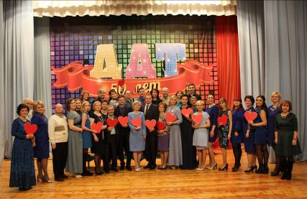

Сотрудники Дома детского творчества были награждены Почетными грамотами Министерства образования и науки Архангельской области, администрации и управления социального развития города. В адрес учреждения прозвучали поздравления от губернатора Архангельской области, министерства образования Архангельской области, администрации города, управления социального развития, Группы «Илим», руководителей учреждений культуры и образования и других учреждений города.

Проведение открытых мероприятий в 2017 году
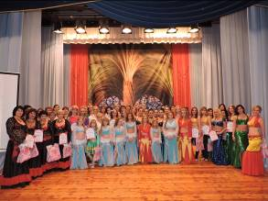
28 октября 2017 года состоялся Третий открытый фестиваль-конкурс по восточным танцам «Загадка востока». В конкурсе приняли участие представители коллективов восточных танцев из Коряжмы, Котласа, Вельска, Великого Устюга, Ильинско-Подомского, Ухты, Красавино, Кулоя, Сольвычегодска, более 100 участников.
Программа Фестиваля включала: конкурс сольных исполнителей восточного танца, гала-концерт участников Фестиваля (с участием творческих коллективов, приглашенных гостей, лучших номеров конкурса исполнителей). В Фестивале принимали участие начинающие исполнитель восточных танцев согласно номинаций: «классика», «шоу беллиданс», «фолк», «табла», «импровизация», «эстрадный танец». Жюри Фестиваля: Анастасия Самарина (г. Симферополь), Тимур Сихарулидзе (г.Москва), Диана Ковалева (г.Ухта).

В апреле 2017 года состоялся открытый фестиваль экологической моды «Намоднение. Эко-дизайн».
Фестиваль проводился при финансовой поддержке Филиала Западный Благотворительного фонда «Илим-Гарант».
Номинации Фестиваля включала:
- «Природа и мода» (коллекции одежды, выполненные с применением натуральных материалов (льна, хлопка, шелка, шерсти) в любом стилевом направлении);
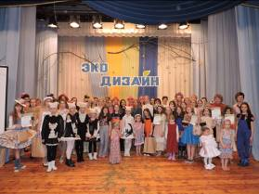
- «Эко-дизайнер» (авторские модели одежды и аксессуары, соответствующие экологической теме из природных материалов);
- «Эксперимент» (целостные коллекции или аксессуары к коллекциям (головные уборы, украшения, сумочки, зонты), выполненные из природных материалов, а также материалов вторичной обработки (бумаги, бересты, соломы, мха, ракушек и т.д.).
В Фестивале приняли участие представители коллективов: школы дизайна одежды «Моделина», ФДОД «ДДТ» МОУ «СОШ №1 г. Коряжмы», модельного агентства, ФДОД «ДДТ» МОУ «СОШ №1 г. Коряжмы», театрального коллектива «Родник», г. Великий Устюг, школьного театра бумажной моды «Эксклюзив», МОУ «СОШ №4», г. Коряжма, театральной кукольной студии «Сова», Котласский район, д. Куимиха, образцового детского коллектива, театра моды «Вдохновение», г. Киров.
Жюри Фестиваля: Т.А. Кузнецова, старший преподаватель экономического факультета МГУ им. Ломоносова (г. Москва), Н.С. Зотова, художник – модельер Котласского Дворца Культуры, И.Р. Овечкина, руководитель дизайн-студии «Флорина» (г. Котлас).
Всего в фестивале 70 участников, 9 педагогов, 200 зрителей (родители, жители города).
В Фестивале были заявлены специальные дипломы и подарки: торгового дома «Коллаж», магазина «Тканитель», фотостудии «Ирбис».

В ноябре 2017 года на базе Дома детского творчества проведен открытый региональный фестиваль современного детского декоративно-прикладного и художественного творчества «Переплет».
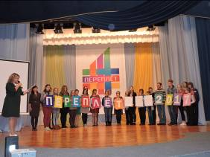
В фестивале приняли участие 240 обучающихся и педагогов учреждений дополнительного образования городов Котласа, В.Устюга, Коряжмы, Новодвинска, Вельска, Няндомы, Глазова (респ. Удмуртия), сел И-Подомского, Конёво, Яренска, поселков Октябрьского, Приводино, Урдома, деревень Куимиха и Сура.
В рамках фестиваля проведена выставка декоративно – прикладного и художественного творчества «Переплет» по следующим номинациям: «Молодое дарование», «Креативный взгляд», «Материя», «Фолк-мотив», «Образец мастерства», «Лучшая презентация выставки».
На выставке были представлены работы 136 обучающихся. В мастер - классах по разным направлениям декоративно - прикладного и художественного творчества приняло участие: 30 обучающихся и 15 педагогов. На круглом столе «Современное декоративно - прикладное и художественное творчество - действительность и перспектива» поделились опытом работы 14 педагогов. На учебно – практическую конференцию было представлено 34 творческих проекта обучающихся.
Победители и призеры выставки и конференции награждены дипломами и памятными подарками. Все участники мастер-классов и круглого стола получили сертификаты. По решению жюри 67 обучающихся награждены специальными дипломами и памятными призами.
Фестиваль прошел на высоком организационном уровне, что отметили все участники.
Мероприятия, проводимые в учреждении, имеют высокий рейтинг, популярны у детей и взрослых, проводятся при тесном взаимодействии с образовательными организациями и учреждениями культуры, заинтересованными службами, организациями, предприятиями города. Участники мероприятий отмечают хороший организационный и технический уровень проведения, творческий комплексный подход, культуру эстетического оформления.
Для обеспечения эффективного воспитательного процесса необходимо:
- продолжить развитие детского движения и детского самоуправления;
- интегрировать формы воспитательной работы среди воспитанников учреждения и привлекать родительскую общественность в организацию мероприятий;
- совершенствовать работу с педагогическими работниками с целью внедрения новых педагогических технологий в воспитательный процесс.

Организация работы по профилактике дорожно-транспортного травматизма
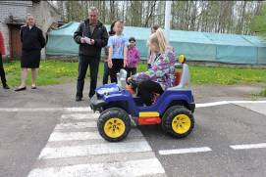
В учреждении на протяжении нескольких лет успешно реализуется городская программа обеспечения безопасности дорожного движения «Дети – Дорога – Жизнь». Теоретические навыки отрабатываются в учебном автогородке со стандартной дорожной разметкой и светофорным регулированием. Участники программы - 650 детей старших групп дошкольных учреждений и начальных классов общеобразовательных организаций. Работу с детьми ведут специалисты учреждения, привлекаются инспекторы оГИБДД ОМВД России «Котласский» и специалисты МКУ «Коряжемская служба спасения». В 2017 году проведено - 35 занятий для обучающихся школ, 120 - для воспитанников дошкольных учреждений.
Помощниками в реализации данной программы является Дружина юных инспекторов движения в количестве 28 человек (по 4 обучающихся от школ города). Дружина юных инспекторов движения – добровольное объединение обучающихся, которое создано и работает с целью совершенствования работы по профилактике правонарушений среди детей и подростков. Системная работа по профилактике дорожно-транспортного травматизма проводится в виде профилактических бесед, викторин, конкурсов, выступлений агитбригад. За отчетный период Дружиной проведены: профилактические акции «Пешеходы и Водители!», «Внимание – дети!», «Кубок автогородка», городские конкурсы юных инспекторов движения «Безопасное колесо – 2017». В сравнении с прошлым годом наблюдается увеличение количественного состава обучающихся.

Организация работы по профилактике пожарной безопасности
В 2017 году в учреждении продолжает свою деятельность дружина юных пожарных по программе «Юные пожарные» реализуемая совместно со специалистами отдела государственного пожарного надзора. Состав городской Дружины юных пожарных - 18 человек.
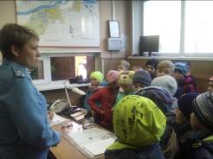
Деятельность дружины направлена на агитационную и профилактическую работу на уровне города. С воспитанниками дошкольных учреждений ведется активная агитация в виде профилактических бесед, выступлений агитбригад, викторин, конкурсных программ.
В рамках месячников противопожарной безопасности проведены мероприятия: «Я и спички», недели противопожарной безопасности «Петарды - еще не война, но уже и не игрушка». В мероприятиях приняли участие – 80 человек.

Организация деятельности детско – юношеского самоуправления
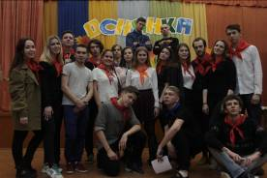
В течение 15 лет учреждение координирует работу детско – юношеского самоуправления. Цель детского движения можно рассматривать в двух аспектах. С одной стороны, это цель, которую ставят пред собой дети и которую можно определить как перспективу интересной жизни. С другой – воспитательная цель, поставленная для себя взрослыми, создавшими детский коллектив. Она состоит в том, чтобы, используя реальные взаимоотношения детей между собой, в семье, с взрослыми, с другими группами общества, государством, представленным, прежде всего школой, с природой, сформировать у детей определенный социальный опыт и готовность его обогащать. Основной целью работы с детско-юношеским общественным объединением «Стрела» (далее - ДЮОО «Стрела»), является создание условий для самоопределения и самореализации подростков.
Всего в активе организации 15 человек. В 2017 учебном году с активом ДЮОО «Стрела» проведено 16 занятий. Проведены акции с привлечением различных социальных категорий детей и подростков («Наркотикам – нет!», «Сделаем вместе!», «Наше здоровье в наших руках»), городские коммунарские сборы «Веснянка», «Оснянка».
В 2017 году – году экологии, активисты ДЮОО «Стрела» приняли участие во Всероссийской акции «Голубая лента». Они организовали флешмоб «За сохранение рек и озер». Участники акции в количестве 78 человек с голубыми флажками, согласно условиям, исполнили танец «В защиту Северной Двины».
Также ДЮОО «Стрела» организовала цикл мероприятий в рамках всероссийской экологической акции «Сделаем вместе».
«Зеленая акция», участниками стали воспитанники дошкольных образовательных учреждений города Коряжмы. Каждой команде активисты выдали краткую информацию о деревьях, которые растут в Архангельской области. А затем предлагали вытянуть карточки с названиями деревьев, для дальнейшего их представления. 3 мая 2017 года было проведено подведение итогов данного цикла мероприятий. Участников встречали сказочные персонажи. Воспитанники дошкольных образовательных учреждений кратко представили свое дерево. Всем участникам были вручены книги «Когда я выросту я стану лесохимиком». В мероприятии приняло участие 128 детей.
Активисты ДЮОО «Стрела» организовали «Экологический субботник», в рамках всероссийской акции «Зеленая Весна». Проведен экологический квест для обучающихся объединений Дома детского творчества. В субботнике приняло участие 30 человек.
В учреждении ДЮОО «Стрела» провела экологический урок «Свобода от отходов». В рамках урока обучающимся объяснили, что такое мусор и отходы, и в чем разница, какие отходы можно вторично переработать, какие потери несет Россия из-за проблем с экологией. А также была организованна встреча с инженером - экологом ООО «Полигон» г. Коряжмы. Всего приняло участие 70 человек.
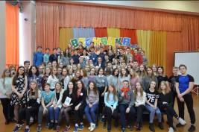
В 2017 году активисты ДЮОО «Стрела» приняли участие в областных слетах «Содружество детей Беломорья». В учреждении организованна работа «Школы лидера». В рамках «Школы лидера» подростки обучились по областной программе «Лидерство», которая включает в себя учебный курс в количестве 8-10 занятий и практическую деятельность. На занятиях активисты планируют, организовывают и проводят творческие, интеллектуальные, спортивные и социальные дела, социальные акции и участвуют в разработке проектов и положений следующего года. За 2016-2017 учебный год активисты ДЮОО «Стрела» прошли: первую ступень обучения – 4 человека, награждены белыми галстуками, вторую ступень обучения – 4 человека, награждены оранжевыми галстуками. Планируется дальнейшее обучение по программе «Лидерство».
С целью формирования социально – активной личности с позитивным мироощущением, критическим мышлением и творческими литературно – публицистическими способностями в 2018 году планируется организация работы нового направления деятельности ДЮОО «Стрела» – детского пресс-центра.
Основными задачами пресс-центра являются: обучение словесному творчеству, постижение основ публицистической деятельности и журналистского мастерства, обучение основам компьютерной графики и редактирования, развитие культуры речи, расширения кругозора, развитие коммуникативной культуры активистов ДЮОО «Стрела».

Выставочно-экскурсионная деятельность
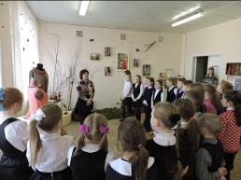
Выставочный зал Дома детского творчества – это дополнительная культурно-образовательная среда учреждения, благодаря которой образовательно-воспитательный процесс становится более интересным, расширяющим социокультурное пространство не только учреждения, но и города. Через работу выставочного зала обучающиеся развивают творческую и познавательную активность, демонстрируют навыки и способности.
В выставочном зале организуются выставки объединений Дома детского творчества, городские конкурсы декоративно-прикладного и художественного творчества.

За 2017 год в выставочном зале были организованы выставки:
- выставка детского декоративно-прикладного творчества «Новогодний ТИК-ТАК»;
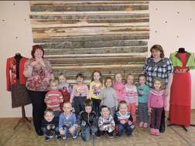
- выставка школы дизайна одежды «Моделина» «Клюква. История одной коллекции» в рамках проведения открытого фестиваля моды «Намоднение»;
- персональная выставка художника Л.А. Пиминовой «Цветочный калейдоскоп», посвященная Году экологии в России;
- выставочный проект творческих работ объединений декоративно-прикладного и художественного творчества «Краски сезонов», посвященный 50-летнему юбилею Дома детского творчества.
С большим интересом выставки посещают воспитанники дошкольных образовательных учреждений, обучающиеся начальных классов школ города.
При подготовке методического материала экскурсий по выставке учитывается возраст потенциальных посетителей. С учетом возрастных особенностей подбирается теория с обязательным использование регионального компонента, игровые моменты, мастер-классы в соответствии с темой выставки. Каждая экскурсия по выставке – это увлекательное и познавательное мероприятие, где в игровой и повествовательной форме раскрывается тема выставки.
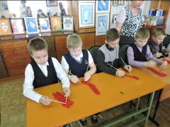
С февраля 2017 года началась активная работа по проведению тематических мастер-классов, посвященных календарным датам (День защитника Отечества, Международный женский день, праздник Светлой Пасхи, День матери). Мастер-классы разрабатываются на принципе доступности и простоты используемых материалов, с учетом возрастных особенностей детей, их навыков. Основные посетители мастер-классов – воспитанники старших и подготовительных групп дошкольных образовательных учреждений, обучающиеся начальных классов школ города.
Работа выставочного зала, проведение тематических мастер-классов, позволило Дому детского творчества разнообразить спектр образовательных услуг, учитывая интересы и потребности потенциальных участников.

Организация отдыха детей в каникулярное время

В целях обеспечения организованного отдыха детей и подростков, их оздоровления и занятости в 2017 году на территории муниципального образования «Город Коряжма», реализации государственной программы Архангельской области «Социальная поддержка граждан в Архангельской области на 2013-2018 годы», утвержденной постановлением Правительства Архангельской области от 12 октября 2012 года № 464-пп, руководствуясь областным законом от 30.09.2011 № 326-24-ОЗ «Об организации и обеспечении отдыха, оздоровления и занятости детей», постановлениями Правительства Архангельской области на базе Дома детского творчества был организован оздоровительный лагерь с дневным пребыванием детей.
В период летних каникул лагерь работал в течение двух смен: 1 смена – с 01 июня по 27 июня; 2 смена – с 03 июля по 26 июля 2017 года. Продолжительность смены – 18 дней. Планируемый охват – 140 детей, фактический – 147, в том числе 1 смена – 72 человека, 2 смена – 75 человек.
В период осенних каникул лагерь работал с 30 октября по 03 ноября 2017 года. Продолжительность смены – 5 дней. Планируемый охват – 50 детей, фактически – 50.
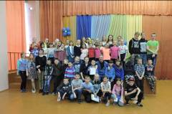
Смены имели тематическую направленность, воспитательную программу, план работы. Воспитательная работа смен осуществлялась в соответствии с программой «Каникулы на Набережной».

В целях обеспечения организованного отдыха детей-инвалидов, их оздоровления и занятости в летний период 2017 года на территории муниципального образования «Город Коряжма», руководствуясь приказом управления социального развития от 16.05.2017 № 352 «Об организации работы профильного отряда для детей-инвалидов при лагере с дневным пребыванием на базе ФДОД «Дом детского творчества» МОУ «СОШ № 1 г. Коряжмы» на первой смене был организован профильный отряд для детей-инвалидов в составе 13 человек.
Дети-инвалиды в период работы лагеря проходили оздоровление на базе ФТО «Весна». Комплекс оздоровительных процедур включал: лечебную физкультуру, массаж, физиотерапевтические процедуры, посещение бассейна с минеральной водой, фитотерапия. Охват детей составил 100%. Кроме оздоровления в ФТО «Весна» дети активно занимались спортом, участвуя в спортивных мероприятиях («Весёлые старты», пионербол, шашки, шахматы), играли на свежем воздухе в подвижные игры, участвовали в фестивале творчества «Минута славы».
Финансирование профильного отряда для детей-инвалидов в сумме 35 858 рублей осуществлялось из местного бюджета в рамках реализации пункта 2.4 ведомственной целевой программы профилактики безнадзорности и правонарушений «Дополнительные меры социальной поддержки отдельным категориям граждан на территории МО «Город Коряжма» на 2015-2017 годы» (частичное возмещение затрат на организацию питания – 12 168 рублей; оздоровление на базе физиотерапевтического отделения «Весна» - 22 750 руб., питьевой режим – 850 руб., бумажные полотенца – 90 руб.) Планировалось - 234 дето-день, по факту 231 дето-день. Финансовые средства на организацию питьевого режима, работы творческих мастерских и приобретения сувениров реализованы в полном объеме, согласно утвержденной смете.
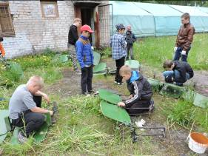
В целях вовлечения подростков, состоящих на учете в подразделении по делам несовершеннолетних отдела полиции по г. Коряжме, и несовершеннолетних из семей, находящихся в социально опасном положении, в общественно-полезную деятельность, сочетающую формирование навыков здорового образа жизни с трудовыми навыками в период летних каникул, руководствуясь постановлением администрации города от 16.05.2017 № 644 «Об организации деятельности профильных трудовых отрядов для подростков «группы риска» на базе ФДОД «ДДТ» МОУ «СОШ №1 г.Коряжмы» в 2017 году» на базе учреждения на первой смене был организован профильный отряд труда и отдыха. Отряд труда и отдыха для «трудных» подростков укомплектован силами администрации учреждения, социальными педагогами МОУ «СОШ № 1, 3,5». Численный состав отряда - 20 человек в возрасте от 10 до 15 лет, из них: 18 мальчиков, 2 девочки. Детей, состоящих на учёте в отделе полиции г. Коряжма – 7 человек; детей, состоящих на внутришкольном учете – 13 человек. Подростками выполнена работа по благоустройству территории школы №1, уборке помещений учреждений.
Помимо общественно-полезной деятельности, подростки отдыхали и укрепляли здоровье. В соответствии с программой работы лагеря «Лето на Набережной» (подпрограмма по организации работы с детьми «группы риска»), воспитателями были проведены мероприятия различной направленности: спортивные, познавательные и интеллектуальные игры, мастер-классы. Так же дети принимали активное участие в общелагерных мероприятиях. Подростки занимались спортом: волейбол, баскетбол, пионербол, футбол и т.п. Приняли участие в «Безопасном колесе», фестивале «Тебе, Коряжма, посвящается!», городской спартакиаде среди летних оздоровительных лагерей.
Проведены профилактические мероприятия с сотрудниками службы спасения, ГБУ СОН АО «Коряжемский КЦСО», структурного подразделения «Центр психолого-медико-социального сопровождения», инспектором ПДН ОП по г.Коряжма Волковой З.Б., зам. командира ОР ППСП ОП по г.Коряжме майором полиции Елизарьевым О.Л.
Финансирование деятельности профильного трудового отряда для подростков «группы риска» в сумме 26 000 руб. за счет средств, предусмотренных пунктом 2.2 ведомственной целевой программы профилактики безнадзорности и правонарушений несовершеннолетних на территории МО «Город Коряжма» на 2015-2018 годы, реализованы в соответствии с утвержденной сметой. По окончанию смены подростки получили подарочные сертификаты.
Медицинское обслуживание осуществлялось медицинским работником МОУ «СОШ №1».
На основании приказа управления социального развития администрации города от 05.07.2017 № 449 «Об итогах городского смотра-конкурса оздоровительных лагерей с дневным пребыванием детей в 2017 году» оздоровительный лагерь учреждения занял второе место среди лагерей с дневным пребыванием детей города.

- Результаты образовательной и воспитательной деятельности

Используя творческие контакты, инновационные формы обучения и воспитания, в сочетании с традиционными подходами, педагогический коллектив Дома детского творчества достигает в работе с детьми высоких результатов. Воспитанники учреждения - победители и призеры областных, российских соревнований, выставок детского художественного творчества, научно – практических конференций (Приложение 4).
По итогам участия во Всероссийских и областных конкурсах 7 обучающимся присуждены именные стипендии Благотворительного фонда «Илим - Гарант»:
Попова Ольга (объединение «Северные мастера», педагог Окрепилова М.А.);
Гончарук Андрей (секция «Авиамодельная», педагог Худяков В.М.);
Лобанцев Никита (секция «картинг - клуб», педагог Лобанцев А.А.);
Абубекаров Никита (объединение «Истоки»», педагог Зиновьева Н.В.);
Анкудинов Александр (объединение «Шахматы», педагог Орлов С.В.);
Черкасова Марина (ШДО «Моделина», педагог Гладышева О.Ф.);
Пустохина Софья (мастерская «Фантазия», педагог Жгилева Л.В.).
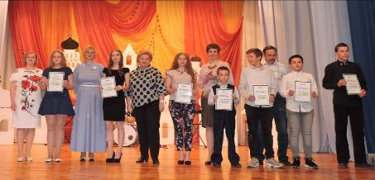

Профессиональная деятельность педагогических работников учреждения в 2017 году отмечена отраслевыми наградами на уровне города, области.

Награда | Примечание | ФИО
Почетная грамота министерства образования и науки Архангельской области | За добросовестный труд в сфере дополнительного образования, высокий профессионализм творческую инициативу в работе | Петрова Ю.А.,  зав.социально – досуговым отделом  Конин В.И., концертмейстер
Премия главы муниципального образования «Город Коряжма» | За заслуги в области социально – культурной сферы | Худяков В.М.,  педагог ДО
Почётная грамота администрации города | За заслуги и личный вклад в образовательную и воспитательную деятельность, плодотворную работу по развитию дополнительного образования детей | Уголькова Л.Г.  Дементьева Т.Н.  Северов Н.А.  Юшкетова И.М.  педагоги ДО
Почётная грамота администрации города | За образцовое выполнение должностных обязанностей, многолетний плодотворный труд | Пиминова Л.А., художник  Белавина Е.А., документовед  Аруева Г.И., дворник
Благодарность администрации города | За заслуги и личный вклад в образовательную и воспитательную деятельность, плодотворную работу по развитию дополнительного образования детей | Клочихина Г.С.  Ярыгина А.А.  педагоги ДО
Почётная грамота управления социального развития | За добросовестный труд, творческий подход в деле обучения и воспитания подрастающего поколения | Шерягина Е.Н.  старший вожатый  Пономарева С.А.  Окулова Н.В., педагоги ДО
Благодарственное письмо управления социального развития | За добросовестный труд в сфере образования, ответственное отношение к работе и профессионализм | Мызина В.И.,  уборщик СП  Кузакова И.Л.,  костюмер

8. Привлечение внебюджетных источников финансирования

Ежегодно Дом детского творчества выносит на рассмотрение Благотворительного фонда «Илим-Гарант» проекты социальных программ, направленных на финансовую поддержку поездок детей и педагогов на конкурсы, соревнования и фестивали, на поощрение обучающихся, победителей и дипломантов различного уровня, а также на развитие материально-технической базы учреждения.
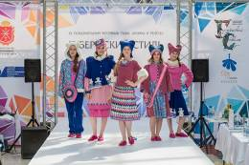
В результате эффективного сотрудничества с благотворительным фондом творческие коллективы Дома детского творчества принимают участие в конкурсах, соревнованиях различного уровня.
В 2017 году 119 409 руб. направлены на поездки: творческого объединения «Северные мастера» в г.Алушта Краснодарского края, школы дизайна одежды «Моделина» в г.Тулу, авиамодельной секции в г.Подольск Московской обл.
По итогам учебного года одаренные дети поощряются премиями Благотворительного фонда «Илим - Гарант». В 2017 году на данные цели фондом выделено - 95000 руб., премиями отмечено – 7 лучших обучающихся.
На развитие материально-технической базы учреждения фондом было выделено – 150 590 руб. Финансовые средства направлены на развитие объединений технического творчества.
В соответствии с Федеральным законом «Об образовании в Российской Федерации» учреждение вправе оказывать населению, предприятиям, учреждениям и организациям платные дополнительные образовательные услуги.
В 2016-2017 учебном году в целях наиболее полного удовлетворения образовательными услугами населения учреждение предоставляло платные дополнительные образовательные услуги:
- изучение специальных дисциплин сверх программы, не предусмотренной учебным планом:
- «Иностранный язык»;
- «Движение и ритм».
- обучение в студии раннего творческого развития для детей от 4 до 7 лет.
Студия раннего развития детей «Чудо – детки»:
- «Танцы для малышей»;
- «Акварельки»;
- «Театр на ладошках».
Финансовые средства от платных образовательных услуг направляются на заработную плату работникам, коммунальные услуги, хозяйственные нужды учреждения.

- Условия осуществления образовательного процесса и труда работников

В целях полноценного функционирования и предоставления образовательных услуг за последние годы создана хорошая материально-техническая база. Учреждение имеет учебные кабинеты, оборудованные в соответствии с требованиями СанПин 2.4.4.3172-14.
Здания и помещения учреждения соответствуют требованиям надзорных органов, пожарной безопасности. В учреждении установлены система наружного видеонаблюдения, пожарная сигнализация с речевым оповещением, кнопка тревожной сигнализации. Охрана здания клуба «Корчагинец» в ночное время осуществляется отделом вневедомственной охраны по городу Коряжме.
Здание Дома детского творчества кирпичное, отдельно стоящее, трехэтажное. В структуре учреждения 4 клуба технического творчества, расположенные в разных микрорайонах города. Помещение картинг – клуба (ул. Набережная им.Н.Островского д.16) примыкает к зданию Дома детского творчества. Клуб «Корчагинец» (ул. Космонавтов, д.4А) размещается в двухэтажном, отдельно стоящем здании, клуб «Парус» (ул. Советская, д.15) находится в цокольном помещении жилого многоквартирного дома, клуб «Радиоконструирование» (ул. Пушкина д. 13) находится на первом этаже жилого многоквартирного дома.
В учреждении созданы необходимые условия для развития детей и подростков, укрепления их здоровья, организации творческого труда и досуга.
Все помещения учреждения полностью оборудованы централизованной системой водоснабжения, канализации, отопления. В учреждении организован питьевой режим для детей, обеспечивающий безопасность качества питьевой воды.
Все кабинеты Дома детского творчества имеют естественное освещение (кабинеты большие и светлые), а так же обеспечены искусственным освещением люминесцентными, светодиодными лампами, температура воздуха соответствует требованиям санитарных правил, в каждом кабинете имеются медицинские аптечки, содержащие все необходимое для оказания первой помощи, медикаменты обновляются по требуемым срокам годности.
Для занятий ритмикой и танцами в здании Дома детского творчества оборудован хореографический зал: установлены станки и зеркала, предусмотрен специальный пол. Для проведения музыкальных, танцевальных выступлений и других массовых мероприятий оборудован концертный зал на 250 посадочных места, отвечающий современным требованиям.
Для занятий техническим творчеством в клубе «Корчагинец» имеется столярная мастерская по обработке древесины и металла, укомплектованная столярными и слесарными станками в соответствии с требованиями для общеобразовательных учреждений. В клубах «Корчагинец» и «Парус» оборудованы отдельные кабинеты под покрасочные работы.
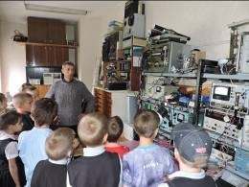
Все помещения технических клубов оборудованы вытяжной вентиляцией, а в кабинетах, в которых проводятся слесарные, плотницкие, покрасочные работы дополнительно установлены местные вытяжки. В 2017 году произведена периодическая проверка всех эксплуатируемых вентиляционных каналов.
Учреждение располагает необходимой материально - технической базой, но она требует постоянного обновления и развития, администрация учреждения постоянно работает над этой задачей.
На протяжении последних трех лет приоритетным направлением в развитии материально - технического обеспечения является информатизация образовательного процесса.
Каждое рабочее место педагога оснащено компьютерной техникой и подключено к интернету. В настоящее время в учреждении персональных компьютеров - 40 шт., из них подключено к сети Интернет – 35 ед.
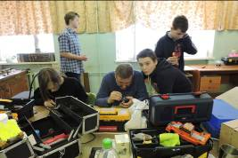
Учреждение располагает необходимым программным и учебно - методическим комплексом. Материально-техническое обеспечение образовательного процесса осуществляется в соответствии с требованиями образовательных программ. Все творческие объединения обеспечены учебными и техническими средствами обучения.
В направлении «Охрана труда» проводилась системная работа по созданию здоровых и безопасных условий труда работников, сохранению жизни и здоровья обучающихся.
Приоритетными направлениями в области охраны труда были определены:
- обеспечение безопасных условий труда;
- обеспечение безопасности для обучающихся;
- сохранение здоровья сотрудников, как одного из важнейших факторов трудоспособности;
- обеспечение понимания и применения правил охраны труда всеми сотрудниками.
В учреждении принят Коллективный договор на 2015-2018 годы, предусматривающий осуществление прав работников в области охраны труда.
В начале календарного года заключается соглашение по охране труда. За 2017 год оно выполнено на 100%.
Сотрудники обеспечиваются специальной одеждой, специальной обувью и другими средствами индивидуальной защиты, а так же смывающими и (или) обезвреживающими средствами (далее - СИЗ). В 2017 году приобретены СИЗ на сумму 31700 рублей.
В системе проводится специальная оценка условий труда на рабочих местах (далее - СОУТ). В 2017 году СОУТ организована на 4 рабочих местах. Освоено финансовое обеспечение предупредительных мер, осуществляемых за счёт сумм страховых взносов на обязательное социальное страхование от несчастных случаев на производстве и профессиональных заболеваний на проведение СОУТ в размере 5411,29 рублей.
Обучение и проверку знаний по охране труда для руководителей и специалистов прошли 3 сотрудника. По программе «Оказание первой помощи пострадавшим» обучен 1 человек. Проверку знаний по пожарной безопасности в объеме пожарно-технического минимума прошли 3 специалиста. Всем сотрудникам были выданы соответствующие удостоверения. На обучение руководителей и специалистов потрачено 13000 рублей.
Все работники учреждения прошли периодический медицинский осмотр в марте 2017 года, что позволяет осуществлять контроль здоровья персонала учреждения и своевременно выявлять профессиональные заболевания. На проведение медицинского осмотра израсходовано 138955 рублей.
Сотрудники учреждения ежегодно проходят вакцинацию против сезонного гриппа и ОРВИ. Процент общего вакцинирования коллектива в отчетном году – 75%
В целях обеспечения безопасных условий труда работников, а также предупреждения производственного травматизма в учреждении проводятся ежемесячные дни охраны труда.
Систематически вопросы охраны труда рассматриваются на общих собраниях трудового коллектива, педагогических советах, семинарах, что позволяет обеспечить понимание правил охраны труда, соблюдение сотрудниками правил безопасности на рабочих местах, выполнение требований охраны труда.

- Социальная активность и социальное партнерство учреждения

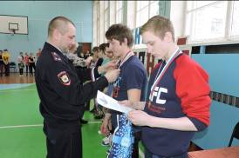
Значимую роль в реализации образовательной и воспитательной системы учреждения играет сотрудничество с учреждениями, организациями города и области. Педагогический коллектив учреждения на протяжении многих лет плодотворно взаимодействуют с педагогическими коллективами школ, дошкольных учреждений, учреждениями культуры и спорта нашего города и региона, что дает возможность обмена технологиями работы и профессионального роста.
При организации воспитательных мероприятий патриотической направленности: «Смотр-конкурс почетных караулов», военно-патриотической игры «День испытаний» военно-спортивной игры «Зарница», «День призывника», к проведению привлекаются военнослужащие воинской части 3918, члены территориальной призывной комиссии, МКУ «Коряжемская служба спасения».
Спортивные мероприятия: туристический слёт, конкурс - соревнование юных инспекторов движения «Безопасное колесо» проходят при взаимодействии с отделом по физической культуре, спорту управления социального развития администрации города, МАОУ «Межшкольный учебный комбинат».
Сотрудничество с отделом по социальной политике управления социального развития администрации города и городской организацией Всероссийского общества инвалидов позволило провести для детей-инвалидов конкурс живописи и декоративно-прикладного творчества «Творчество без границ», спортивную игру «Сильные духом», Новогодний карнавал.
Учреждение поддерживает творческие контакты с учреждениями дополнительного образования с. Ильинско-Подомское, п. Шипицыно, г.Котласа, Котласской и областной Школами народных ремёсел, областным Дворцом детско – юношеского творчества, детско-юношескими Центрами городов Новодвинск, Северодвинск, Архангельск. Такое сотрудничество помогает педагогам учреждения обмениваться опытом работы, участвовать в мероприятиях по разной направленности.
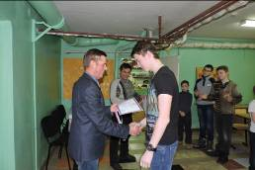
Родители наших воспитанников не только субъекты образовательного процесса, но и значимые партнеры в образовательной деятельности. В учреждении созданы родительские комитеты, которые активно участвуют в пополнении материально-технического обеспечения объединений, оказывают помощь в поездках обучающихся на конкурсные мероприятия. Разнообразные мероприятия, проводимые в учреждении, индивидуальная постоянная работа с родителями, посещение родителями открытых занятий, совместные праздники и концерты, помогают педагогам наладить работу с семьёй, лучше знать возможности своих обучающихся, что положительно влияет на сохранность контингента детей и творческую результативность детского коллектива. Педагоги совместно с родителями оказывают неоценимое влияние на развитие, обучение и воспитание детей.
Необходимость сотрудничества продиктовано целью формирования единого образовательного пространства учебно-воспитательной и культурно-массовой деятельности для решения задач социализации, воспитания здорового жизненного стиля обучающихся посредством интеграции ресурсов. Также такая система партнерских отношений с учреждениями города и области позволяет значительно расширить образовательно-воспитательное пространство учреждения.
Информированность о деятельности учреждения осуществляется через репортажи на телевидении, публикациях в газетах, информационных стендах, через сайт учреждения.

11.Обеспечение безопасности учреждения

Охрана здоровья и жизни обучающихся, работников, профилактика травматизма, обеспечение пожарной безопасности и антитеррористической защищенности, создание безопасных условий труда является главной задачей учреждения.
Комплексная безопасность – это совокупность мер и мероприятий образовательного учреждения, осуществляемых во взаимодействии с органами местного самоуправления, правоохранительными структурами, другими вспомогательными службами, для обеспечения его безопасного функционирования, а также готовности сотрудников и обучающихся к рациональным действиям в чрезвычайных ситуациях.
Формируется и достигается комплексная безопасность образовательного учреждения в процессе реализации нескольких направлений.
1. Работа по антитеррористической защищённости, противодействию терроризму и экстремизму.
В связи с обострением угрозы террористических актов и возможностью возникновения ЧС, в учреждении проводятся практические мероприятия, формирующие способность обучающихся и сотрудников к действиям в экстремальных ситуациях:
- беседы с обучающимися и сотрудниками;
- инструктажи по действиям в случае возникновения чрезвычайных ситуаций, связанных с террористической, экстремистской деятельностью;
- учебные тренировочные занятия по эвакуации обучающихся и сотрудников в случае угрозы террористического акта;
- обновление материально-технической базы.
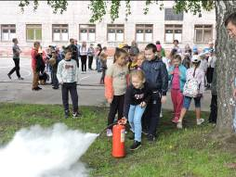
Ведется работа по организации рациональных действий сотрудников и обучающихся в различных чрезвычайных ситуациях: обнаружение взрывоопасного предмета, поступление устной угрозы по телефону о террористическом акте, случае захвата людей в заложники. Кроме того, массовые мероприятия, выезды обучающихся сопровождаются инструктажами о правилах поведения и безопасности.
Для своевременного реагирования на террористическую угрозу, поддержания в исправном состоянии инженерно-технического оборудования в учреждении имеется кнопка тревожного вызова.
2. Пожарная безопасность.
Обеспечение пожарной безопасности включает:
- соблюдение нормативно-правовых актов, правил и требований пожарной безопасности, а также проведение противопожарных мероприятий;
- обеспечение образовательных учреждений первичными средствами пожаротушения в соответствии с нормами, установленными Правилами пожарной безопасности в Российской Федерации (ППБ 01-03);
- неукоснительное выполнение требований Госпожнадзора по устранению недостатков по пожарной безопасности;
- совершенствование системы оповещения о пожаре и эвакуации людей при пожаре;
- перезарядку огнетушителей (в сроки, согласно паспорта) или ремонт при падении давления в огнетушителе ниже допустимого уровня по показаниям манометра;
- поддержание в надлежащем состоянии путей эвакуации и запасных выходов;
- содержание подвальных и подсобных помещений в противопожарном состоянии.
Наиболее важными локальными нормативно-правовыми документами являются:
1. Приказ о противопожарных мероприятиях и назначении ответственных за пожарную безопасность.
2. Инструкция по пожарной безопасности – основной рабочий документ для пользования, в котором отражены практически все вопросы ПБ и действия в случае возникновения пожара.
3. План эвакуации людей в случае пожара в учреждении.
Главная цель по обеспечению ПБ в учреждении – сохранение жизни и здоровья обучающихся и персонала за счет высокой степени противопожарного состояния учреждения, исключения предпосылок к возгоранию и возникновению пожара.
Регулярно проводятся тренировки по эвакуации обучающихся и персонала.
Для быстрого обнаружения пожара в учреждении имеется – пожарная сигнализация с оповещателем, установлены объектные станции для выхода тревожного сигнала на пульт системы мониторинга пожарной сигнализации в зданиях учреждения и на пульт в ПЧ-33.
3. Гражданская оборона, предупреждение и ликвидация чрезвычайных ситуаций. Большое внимание в учреждении уделяется вопросу гражданской обороны, предупреждению и защите от чрезвычайных ситуаций природного и техногенного характера.
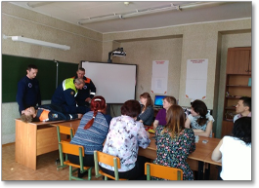
В течение года систематически проводятся занятия по ГО и ЧС со всеми сотрудниками, тренировки по эвакуации в безопасное место при аварии на химически опасном объекте с выбросом хлора, аммиака.
Организуется профилактическая работа по правилам безопасного поведения на водных объектах в период осенне-зимнего, весеннего, летнего периодов. В ноябре был организован месячник ГО и ЧС.
Наше учреждение на протяжении многих лет сотрудничает с МКУ «Коряжемская служба спасения», ФКУ «Центр ГИМС МЧС России по Архангельской области», инспекторами оГИБДД ОМВД России «Котласский» (дислокация г.Коряжма), ОНД г.Коряжмы, Вилегодского и Ленского районов УНДиПР главного управления МЧС России по Архангельской области.

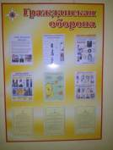
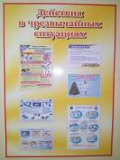
Оформлены новые стенды: «Действия при чрезвычайных ситуациях», «Гражданская оборона», которые содержат печатный информационный материал по данной тематике для сотрудников, обучающихся и их родителей.

12.Финансовое обеспечение функционирования учреждения

Финансовую деятельность учреждение осуществляет на основании плана финансово-хозяйственной деятельности. Финансовое обеспечение функционирования учреждения происходит за счет средств бюджетов и внебюджетных средств.
В 2017 году учреждение получило средства: из местного бюджета - 8 115 186,42 руб. и из областного бюджета - 15 720 550,00 руб. на финансовое обеспечение выполнения муниципального задания и иные цели.
Эти средства были направлены на заработную плату, начисления на выплаты по оплате труда, коммунальные услуги, работы и услуги по содержанию имущества, услуги связи, медицинские услуги.
За счет средств областного бюджета 419 860,00 рублей направлено на развитие материально-технической базы учреждения.
Все средства освоены, приобретено:
- мебель для учебных кабинета № 20, 9, 27 на сумму 352426,75 рублей;
- оргтехника для образовательного процесса на сумму 48450,00 рублей;
- спортивный инвентарь на сумму 10483,25 рублей
- журналы для педагогов на сумму 8500,00 рублей.
Из внебюджетных средств приобретено:
- частичная оплата рейсмусового станка Jet JWP-12 на сумму 11 579,50 рублей.
В 2017 году в учреждение поступило 1 766 633,96 рублей внебюджетных средств. Источниками поступления внебюджетных средств являются: доходы от аренды, от оказания платных услуг, гранты, премии обучающимся, добровольные пожертвования, благотворительные денежные средства.
Средства, выделенные БФ «Илим-Гарант» в сумме 295 000,00 руб. направлены на:
- развитие технического творчества – 150 590,50 рублей;
- поощрение детей, а также на оплату расходов, связанных с поездками детей и педагогов на конкурсы, соревнования, фестивали – 49409,50 рублей;
- именные стипендии лучшим обучающимся учреждения 95000,00 рублей.
Внебюджетные средства, полученные от оказания платных услуг и сдачи в аренду помещений учреждения направлены на коммунальные услуги, заработную плату педагогов, хозяйственные цели учреждения.
В 2017 году полностью подключены к сети интернет все учебные кабинеты учреждения. Обеспечена фильтрация интернет - ресурсов. Обновлена антивирусная база. В трех учебных кабинетах имеются интерактивные доски, что позволяет более эффективно осуществлять образовательный процесс. В этом году начата работа по замене люминесцентных ламп освещения на светодиодные.
В летний период в Доме детского творчества и в клубах технического творчества сделан частичный косметический ремонт.
Проведены следующие ремонтные работы:
- устройство подвесного потолка (коридор 2 этаж) – 86 004 руб.;
- сантехнические работы в здании Дома детского творчества на сумму 12 665 руб.;
- замена задвижки на кран шаровый на участке теплосети перед зданием Картинг-клуба – 4 574 руб.;
- ремонт автоматической системы пожарной сигнализации – 5 288 руб.;
- ремонт системы видеонаблюдения – 927 руб.;
- закрытие парапетных плит колпаками (над фойе) здания Дома детского творчества – 16 164 рублей;
- ремонт кладки стен (угол фойе и у спортзала) – 78 100 рублей.

- Основные сохраняющиеся проблемы текущего года

В 2017 году имеется положительная динамика развития учреждения. Созданы условия для работы с детьми различной категории и возрастного диапазона, обеспечена доступность дополнительного образования и воспитания. Учреждением реализуются основные задачи, определенные законодательными актами.
Но на сегодняшний день остаются не решенными следующие задачи:
- капитальный ремонт кровли здания Дома детского творчества фойе, спортивного зала и картинг- клуба;
- выполнение обязательных работ по результатам энергетического обследования (энергоаудита);
- ремонт кладки стен (наружной) и цоколя здания Дома детского творчества;
- устройство защитного заземления;
- ограждение территории Дома детского творчества забором высотой 1,2 метра и устройство ворот для проезда специальной техники и прохода пешеходов;
- ремонт системы водоснабжения Дома детского творчества (замена закоксованных и проржавевших труб, разводка по учебным кабинетам горячего и холодного водоснабжения);
- реконструкция электроснабжения и электрооборудования;
- установка металлического навеса над входом в здание;
- асфальтирование территории Дома детского творчества перед центральным входом;
- ремонт автотрассы для картинг - клуба;
- монтаж механики сцены концертного зала «дорога антрактно-раздвижной занавес».

- Перспективные направления развития

Перспективные направления развития учреждения:
- реализации Программы развития учреждения на 2014-2018 годы в соответствии с новой нормативно-правовой базой;
- обновление дополнительных общеразвивающих программ, их методического сопровождения и повышения квалификации педагогов;
- развитие системы платных услуг, привлечение внебюджетных источников финансирования учреждения;
- повышение уровня материально-технического оснащения учреждения в соответствии с требованиями инновационной экономики, используя различные источники финансирования;
- приведение учреждения в соответствие требований надзорных органов.

- Общий вывод по результатам деятельности за 2017 год

- Образовательное учреждение укомплектовано педагогическими кадрами в соответствии со штатным расписанием. Квалификация педагогических работников соответствует направленности объединений и занимаемой должности. Подбор и расстановка педагогических кадров соответствует уровню их квалификации. Кадровый потенциал позволяет в полном объеме обеспечить выполнение учебных планов и программ дополнительного образования детей.
- Программное обеспечение учебного процесса отвечает целям и задачам деятельности учреждения как пространства, на котором обучающимся создаются условия для свободного выбора сферы деятельности и реализации себя в творческом образовательном процессе.
- Количество детей, занимающихся в учреждении не снизилось.
- Содержание, объём и характер воспитательной работы соответствует условиям учреждения.
- Положительные тенденции, победы обучающихся в мероприятиях различного уровня подтверждают правильность выбранных целей и задач, эффективную работу по их исполнению.
- В рамках реализации образовательной программы учреждение активно сотрудничает с родительской общественностью. Родители участвуют в управлении через Совет учреждения.
- Стратегические направления деятельности учреждения обеспечены программно- методическими и информационными материалами.
- Постоянное развитие социокультурной среды учреждения заставляет постоянно контролировать складывающуюся ситуацию и вносить соответствующие коррективы в методическую и образовательную деятельность, что позволяет сохранять и укреплять конкурентные позиции.
- Учреждение функционирует стабильно в режиме развития.

